SVEUČILIŠTE U ZAGREBU

PRIRODOSLOVNO-MATEMATIČKI FAKULTET

BIOLOŠKI ODSJEK

***Melilotus officinalis* L.**

SEMINARSKI RAD

Marija Mihatović

Integrirani preddiplomski i diplomski studij biologije i kemije; nastavnički smjer

Biljke u fitoterapiji

prof. dr. sc. Gordana Rusak

Zagreb, 2024.

**O biljci**

Žuti kokotac (lat. *Melilotus officinalis* L.) je dvogodišnja zeljasta biljka koja pripada porodici mahunarki (*Fabaceae*) te potporodici *Papilionoideae*. Ima brojne sinonime pa je poznata još kao Sweet clover, melilot (eng.), Meliloti herba (lat.), Gelber Steinklee, Honigklee (njem.), couronne royale (fr.), meliloto (tal.) i mark-stenkløver (dan.). Rasprostranjena je na području Azije, Afrike i Europe.

Stabljika ove biljke je uspravna i razgranata te može narasti do 120 cm. Listovi su mali, a svaki je sastavljen od tri duguljasto-eliptična listića. Duljina listova je od 1,5 do 3 cm te sadrže sitno nazubljene rubove. Cvjetovi su vrlo sitni (do 6 mm) i žute su boje. Više cvjetova zajedno čini grozdasti cvat, a svaki se nalazi na vrhu stapke te raste iz pazušca lista. Plod je sitna ovalna mahuna žućkastosmeđe boje koja sadrži zelenkaste sjemenke. Svi dijelovi biljke su jestivi.

Dok je *Melilotus officinalis* L. u cvatu, ima karakterističan prepoznatljiv miris koji se pojačava nakon sušenja. Miris je sličan mirisu tek pokošenog sijena, a miris nastaje zbog stvaranja kumarina (benzo(a)piron) koji je ujedno glavna sastavnica ove biljke.

„Bolest slatke djeteline“ naziv je za poremećaj krvarenja koji je prvi put zabilježen kod goveda hranjenih pokvarenim *Melilotusom* *officinalis* L. Godine 1941. otkriveno je da je uzročnik dikumarol, bakterijski metabolit kumarina. Ubrzo počeo se koristiti kao prvi oralni antikoagulans. Međutim, dikumarol zbog svojeg izuzetno sporog antikoagulatnog djelovanja nije bio dovoljno dobar. Stoga, došlo je do razvoja sintetskih analoga, lijekova protiv zgrušavanja krvi kao što je varfarin. Pravilno osušena biljka ne sadrži dikumarol i posljedično nema antikoagulatno djelovanje. Kumarin u svojoj strukturi nema 4-hidroksilnu skupinu stoga je njegovo antikoagulantno djelovanje čak 1000 puta manje od dikumarola. Ovo otkriće rezultiralo je razvojem lijekova protiv zgrušavanja krvi. Shodno tome, u Europi smatra se važnom ljekovitom biljkom za krvožilni, venski i limfni sustav.

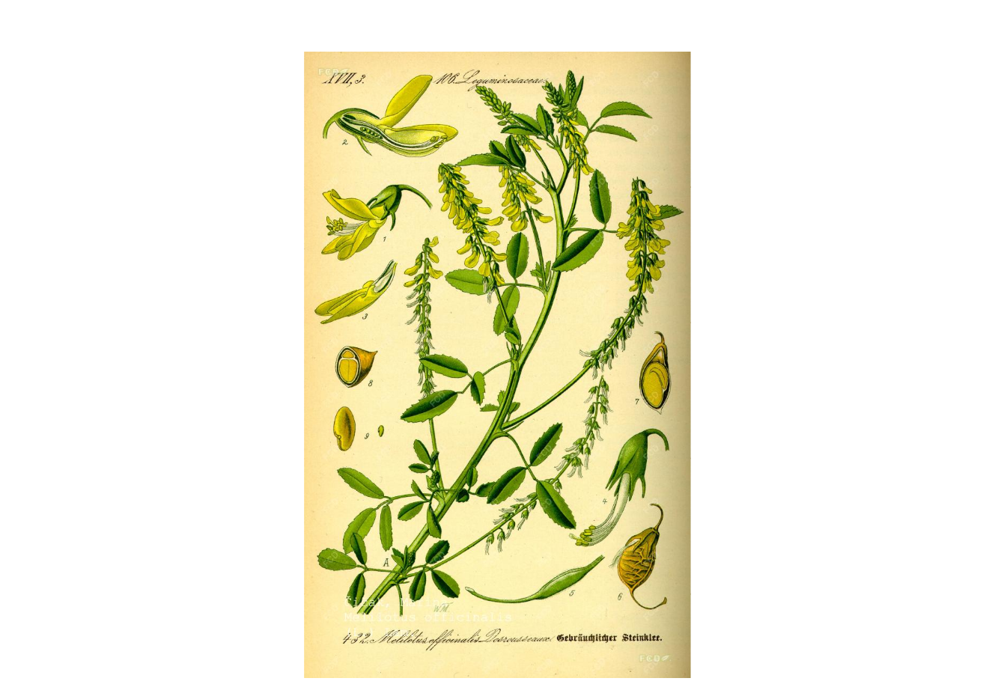

**Slika 1.** Žuti kokotac (lat. *Melilotus officinalis* L.)

**Tradicionalno terapeutsko korištenje**

*Melilotus officinalis* L. cijenjena je zbog svoje mogućnosti unutarnje i vanjske primjene. Vanjska primjena bila je infuzija koja se koristila kao sredstvo za ispiranje očiju. Flasteri i masti koristili su se za abdominalne i reumatske bolove. Primjenjivao se za vene i čireve. Unutarnja uporaba omogućila je ublažavanje nadutosti, grčeva i proljeva. Koristio se i za liječenje neuralgije različitih područja tijela (glavobolja, jajnici, želudac) te za bol izazvanu hladnoćom, upalom ili prevelikom osjetljivošću. U medicini je bio cijenjen jer potiče probavu. Osušena biljka koristila se za mirisanje rublja i zaštitu istoga od moljaca.

**Kemijski sastav**

Glavne sastavnice *Melilotus officinalis* L. su kumarin koji čini 0,2 do 0,45%, zatim njegov prekursor melilotozid te supstituirani kumarini umbeliferon i skopoletin. U sastavu se još nalaze flavonoidi, kafeinska kiselina i derivati.

**Slika na kojoj se prikazuje dijagram, crta, skeč, origami

Opis je automatski generiran**

**Slika 2.** Strukturna formula kumarina (lijevo) i njegov prekursor melilotozid (desno)

**Primjena i doziranje**

Osušeni ili svježi nadzemni dijelovi biljke koriste za pripravu infuzije. Dok, pripremljen tekući ekstrakt ili tinktura se koristi za unutarnju ili vanjsku upotrebu. Tipična terapijska doza uporabe kumarina je oko 1 mg/kg dnevno. Smatra se da ova količina kumarina odgovara otprilike 10 ml/dan ekstrakta *Melilotusa officinalis* L. u omjeru 1:2 ili 25 mL/dan tinkture u omjeru 1:5. Za dobre rezultate preporuča se uzimanje propisanih doza pripravaka u pravilnim razmacima tijekom dana. Pokazalo se da se ova biljka pokazuje najbolji učinak u kombinaciji s biljkama koje imaju aktivnost sličnu vitaminu P, odnosno s onim biljkama koje sadrže flavon glikozide. To su primjerice divlji kesten, cvijet gloga, cvijet lipe itd. Može se koristiti dugoročno, samo ako se koristi unutar preporučenog raspona. No, odstupanja od preporučenog unosa kumarina mogu dovesti do idiosinkratičke hepatotoksičnošti. Nema prijavljenih akutnih toksičnih učinaka uslijed predoziranja.

**Učinci na zdravlje čovjeka**

*Melilotus officinalis* L. je ljekovita biljka jer sadrži tvari koje smanjuju edeme zbog procesa razgradnje nakupljenih proteina. Pritom, povećava venski povratak krvi i poboljšava protok limfe. Osim što djeluje anti-edematozno, djeluje i protuupalno. Također, ukazuje na moguće antitumorsko djelovanje kao i moguće jačanje imuniteta.

**Klinička ispitivanja s *Melilotus officinalis L.***

1. Post-operativne modrice

Istraživanja su pokazala da je ekstrakt *Melilotusa officinalis* L. koji je standardiziran na 1% kumarina za dozu od 300 mg/dan tijekom tjedan dana, nakon estetske operacije, bio jednako učinkovit kao oralni deksametazon u kontroli paranazalnih edema i edema kapaka. No, dokazano je da je ekstrakt bio čak i bolji od deksametazona pri ublažavanju post-operativnih modrica.

1. Limfedem

Provelo se istraživanje u kojem je sudjelovalo 76 pacijenata s limfedemom donjih udova. Oboljeli su dobili pripravak na korištenje 6 do 8 mjeseci. Pripravak se sastojao od: ekstrakta *Melilotus* *officinalis* L. (40 mg/dan), ekstrakta ginka (40 mg/dan) i kumarina (60 mg/dan). Rezultati su prikazali značajno poboljšanje zdravstvenog stanja oboljelih, posebice od trećeg mjeseca liječenja. Tolerancija na pripravak također je bila dobra.

1. Venska insuficijencija

Provedena su brojna istraživanja kako bi se ispitao učinak pripravka koji sadrži Melilotus i rutin. U istraživanju u kojem je sudjelovalo 385 pacijenata s venskom insuficijencijom, ispitanici su primjenjivali oralni pripravak od 600 mg/dan ekstrakta *Melilotus* *officinalis* L. nešto više od 45 dana. Rezultati su pokazali poboljšanje za 90%. Također, uočeno je smanjenje edema u obje noge. Dvadeset pet trudnica dobilo je sličan pripravak, ali s 400 mg ekstrakta *Melilotus* *officinalis* L. i 150 mg rutina za primjenu 20 dana. Rezultati istraživanja pokazali su da simptom poput teških nogu je u potpunosti nestao u čak 68% slučajeva.

**Upotreba**

Na temelju kliničkih ispitivanja dokazana je mnogobrojna uporaba ove biljke pa tako i za liječenje hemeoroida, proširenih vena, epiziotomije i posttraumatske upale. Također, kliničkim istraživanjem kumarina potkrijepljena je njegova uporaba za liječenje limfedema, elefantijaze, raka (melanom, rak bubrežnih stanica, rak prostate) te sprječavanje recidiva i/ili metastaze. *Melilotus officinalis* L. može se također upotrijebiti za liječenje edema uzrokovanih visokim udjelom proteina. Zatim, za smanjenje oštećenja krvožilnog sustava i za prevenciju ishemijske bolesti srca. Kumarin se koristi za liječenje bruceloze, mononukleoze, toksoplazmoze, Q groznice, mikoplazmoze i psitakoze.

**Farmakodinamika kumarina**

1. Anti-edematozno i protuupalno djelovanje

Kumarin je učinkovit za liječenje visokoproteinskih i postoperativnih edema zbog svojeg anti-edematoznog i protuupalnog učinka. Djeluje tako da pospješuje razgradnju nakupljenih proteina u izvanstaničnim prostorima pomoću makrofaga. Kumarin ima također važan utjecaj na krvožilni sustav. Svojim djelovanjem na krvne žile uzrokuje poboljšan protok krvi u ozlijeđeno tkivo. Kumarin povećava i limfni protok kroz torakalni kanal. Primjena kumarina za liječenje limfedema potiče aktivnost i broj makrofaga. Posljedično dolazi do promjene u strukturi proteina kao i komplementa zbog čega su prikladniji za fagocitozu te dolazi do brzog uklanjanja viška proteina, tekućine kao i smanjenja fibroznih naslaga. Odnosno, dolazi do omekšavanja tkiva i smanjenja veličine limfedematoznog ekstremiteta.

1. Učinak na kardiovaskularni sustav

Prisutnost endotelnih stanica u krvi, znak je oštećenja krvnih žila. Niske doze kumarina smanjuju prisutnost endotelnih stanica u krvi slično kao i aspirin. Niske doze aspirina povoljno utječu na tijek ishemijske bolesti srca. Kumarin slično kao i aspirin inhibira stvaranje prostaglandina što ima povoljan učinak na ishemiju miokarda. Stoga, smatra se da i kumarin može biti koristan u liječenju ishemijske bolesti srca.

1. Imunomodulatorno i antikancerogeno djelovanje

Ekspresija antigena HLA-DR i HLA-DQ na mononuklearnim stanicama krvi pojačana je u *in vitro* uvjetima nakon izlaganja kumarinu tijekom 48 sati. Pojačana ekspresija označava aktivirano stanje što je u skladu s hipotezom da kumarin djeluje na jačanje stanične imunosti. Kod pacijenata oboljelih od raka terapija kumarinom uzrokovala je povećanu ekspresiju HLA-DR antigena na monocitima. Učinak kumarina ovisi o dozi primjene pri čemu udvostručenje doze može uzrokovati inhibiciju odgovora stanične imunosti. Terapija kumarinom u niskim dozama utječe na staničnu imunost i makrofage, a uz to kumarin inhibira i aktivnost onkogena. Visoke doze kumarina pokazuju izravan učinak na tumor zbog svojeg antikancerogenog djelovanja. U nekoliko istraživanja dokazano je da je kumarin imao slični ili nešto manji učinak kao sintetski pripravci u borbi protiv tumorskih stanica melanoma.

**Farmakokinetika kumarina**

Ljudski metabolizam kumarina je jedinstven te dolazi do brze pretvorbe kumarina u umbeliferon, no umbeliferon (7-hidroksikumarin) nema isti učinak kao kumarin. Stoga, smatra se da za akutno liječenje najbolje rezultate daje terapija kumarinom čestim doziranjem ili pripravcima sa sporim otpuštanjem.

**Klinička ispitivanja s kumarinom**

Gotovo sva klinička ispitivanja provedena su korištenjem oralnih doza kumarina u kombinaciji s trokserutinom. Rezultati ispitivanja pokazala su da ova terapija ima blagotvorno djelovanje za hemoroide, akutni pankreatitis, komplikacije varikoznih vena i čireva, edema itd. Sličan pripravak pokazao se učinkovitim u liječenju dugotrajnog limfedema.

1. Limfedem

Benzopironi, uključujući kumarin i okserutine, ispitivani su u visokim dozama u brojnim kliničkim ispitivanjima koja su istraživala različite vrste edema bogate proteinima na području Australije, Indije i Kine. Kumarin u dozi od 400 mg/dan primjenjivan je tijekom 6 mjeseci pacijentima u Australiji, dok je u Indiji terapija bila namijenjena u trajanju 1 do 2 godine. U Kini je primjenjivan okserutin u dozi od 3 g/dan tijekom 6 mjeseci. Rezultati terapija su pokazali da su lijekovi smanjivali ta stanja, iako sporije od fizikalne terapije. Ipak, terapija se pokazala učinkovitom jer je smanjen broj nastanka sekundarne akutne infekcije i poboljšana je mobilnost oboljelih. Uz to, benzopironi primjenjuju se oralno ili lokalno te imaju vrlo nisku toksičnost uz minimalne nuspojave. Djeluju na način da povećavaju broj makrofaga. Provedeno je i placebom kontrolirano ispitivanje u kojem se istraživala upotreba kumarina (400mg/dan) i dietilkarbamazina (6 mg/kg/dan) na ispitanicima s filarijskim limfedemom i elefantijazom u periodu od 2 godine. Kod 169 pacijenata došlo je do značajnih smanjenja edema i smanjen je višak volumena udova za ispitanike koji su za liječenje uzimali kumarin. Upotrebom dietilkarbamazina nije bilo značajnih rezultata.

1. Rak

Učinak kumarina na rak povezan je s jačanjem stanične imunosti. Provedeno je dvostruko slijepo, placebom kontrolirano kliničko ispitivanje uz primjenu kumarina u dozi od 50 mg/dan kako bi se spriječilo ponovno pojavljivanje malignog melanoma TNM stadija IB i II. Terapija je započela 1984.,a prekinuta je 1987 godine. Mjesta metastaza razlikovala su se u skupinama, bili su lokalizirani na kostima, u limfnim čvorovima, koži i plućima. Nakon terapije pojavila su se 4 recidiva u skupini liječenoj kumarinom i 10 recidiva u skupini placebo skupina. Terapija od 100 mg/dan kumarina dana je 22 pacijenta s uznapredovalim rakom u rasponu od dva tjedna, a 15. dan dodan je i cimetidin (1200 mg/dan). Nije uočen odgovor kod 19 bolesnika, ali djelomičan odgovor zabilježen je kod 2 bolesnika s malim tumorskim opterećenjem. Toksičnost nije uočena. Dokazano je da kombinacija kumarina i cimetidina rezultira regresijom u bolesnika s metastatskim tumorom bubrežnih stanica i malignim melanomom. Laboratorijski testovi provedeni su prije liječenja i tijekom 2., 4. i 8. tjedna terapije. Za praćenje perifernih krvnih limfocita i fenotipa prirodnih stanica ubojica (NK) te monocita primijenjena je tehnika označavanja monoklonskih protutijela. Nije bilo promjena u T-stanicama, pomoćnim T-stanicama, citotoksičnim T-stanicama, B- stanicama ni NK stanicama. Međutim, nakon dva tjedna primjene kumarina zabilježen je porast monocita. Kliničkim ispitivanjem koje je uključivalo 45 ispitanika s metastatskim karcinomom bubrežnih stanica, dobiveno je da se kod 14 osoba od 42 smanjila bolest, kod 3 osobe bolest je u potpunosti izliječena te kod 11 osoba se bolest djelomično smanjila. Toksičnost kumarina nije zabilježena. U kliničkom ispitivanju s 54 pacijenta s uznapredovanim karcinomom bubrežnih stanica primjenjivala se doza kumarina od 400 do 7000 mg/dan, uz konstantnu dozu cimetidina. S obzirom da su odgovori na terapiju bili različiti i primjenjivane su različite doze, ne može se zaključiti njihova ovisnost. Kod 6 pacijenata uočena je regresija karcinoma. Rezultati kliničkih ispitivanja osoba s metastatskim karcinomom prostate, manje veličine i boljeg zdravstvenog stanja bolje su reagirali na terapiju kumarinom od 1g/dan. Terapija kumarinom od 3 g/dan kod osoba s uznapredovanim stadijem raka prostate imala je minimalan učinak.

**Toksikologija**

Provedena su istraživanja na štakorima, pri čemu je zaključeno da kumarin (0,8 i 1,71 mmol/kg) ovisno o dozi primjene uzrokuje akutnu nekrozu jetre kod štakora. Ispitani derivati kumarina ne stvaraju nekrozu jetre. Doza bez učinka iznosi 8 mg/kg kumarina. Prema istraživanjima kumarin ima nisku toksičnost, odsutnost karcinogenosti, odsutnost teratogenosti pa čak i antikarcinogeni učinak. Nastajanje tumora kod štakora povezano je s kroničnom hepatotoksičnošću. Dok , kod miševa visoke doze kumarina utjecale su na razvoj alveolarnih/bronhiolarnih adenoma i karcinoma. Akutna primjena uzrokovala je i oštećenje plućnih stanica miševa. Za glodavce je karakteristično da proizvode toksične metabolite kumarina koji nisu pronađeni kod ljudi. Kumarin nije kancerogen za ljude. Međutim, nabava ove biljne droge se u pojedinim zemljama razlikuje. Primjerice, nije na popisu lijekova za prodaju u UK-u. No, dostupna je kao dodatak prehrani u SAD-u.

**Posebna upozorenja i mjere opreza**

Ovaj lijek trebaju izbjegavati osobe s oštećenom funkcijom jetre i one koje imaju povišene jetrene enzime. Treba se pripaziti na simptome hepatotoksičnosti. Savjetuje se oprez pri korištenju zajedno s varfarinom i aspirinom. Zbog ograničene uporabe kod trudnica, nema povećanja štetnih učinaka na fetus. Ne utječe na sposobnost upravljanja vozilima.

**Nuspojave**

Nema dovoljno dostupnih podataka za moguće nuspojave. Međutim, Europska agencija za sigurnost hrane preporučuje da maksimalni dnevni unos kumarina bude 0,1 mg/kg. Potreban je oprez uslijed dugotrajne uporabe prehrambenih dodataka ili hrane s visokim udjelom kumarina jer je povećan rizik nastajanja oštećenja jetre. U kliničkom ispitivanju s 2173 pacijenata sa karcinomom ili kroničnim infekcijama pacijenti su primali kumarin u dozama višim od preporučenih, a to je rezultiralo pojavom hepatotoksičnosti kod čak 8 pacijenata. Prilikom ispitivanja učinka kumarina kod oboljelih limfedemom otkrivene su povišene vrijednosti jetrenih enzima za 0,3%. Kada je doza kumarina iznosila 400 do 7000 mg/dan u kombinaciji s cimetidinom, pacijenti s karcinomom bubrežnih stanica imali su blage simptomatske nuspojave poput nesanice, mučnine, povraćanja, proljeva i vrtoglavice. Zbog nastalih nuspojava, od 44 ispitanika dvoje je prekinulo terapiju. Kod ostalih ispitanika, daljnjim uzimanjem terapije, nuspojave su se spontano smanjivale. Nije opažena značajna bubrežna toksičnost. Samo kod jednog ispitanika zabilježena je blaga hepatotoksičnost. Ne očekuju se nuspojave tijekom dojenja.